長期休業中のタブレットの約束

板野西小学校
①タブレットは自分の物ではないので，壊れないように大切に使う。（壊れた理由によっては弁償してもらうことがあります。）
②家でも使う前には，必ず手を清潔にしてからにする。
③タブレットは学習道具なので，遊ぶために使わない。
④自分以外の人が写る 写真・動画を撮らない。ただし，どうして
も必要なときは，相手に必ず許可を取る。使うときも同じ。
⑤パスコードは人に教えず，自分だけが知っておく。
⑥旅行やおでかけなど，家以外の場所には持ち出さない。
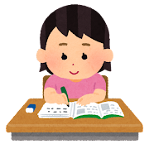
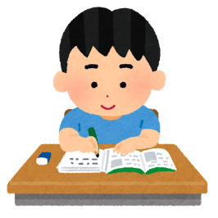
⑦インターネットには制限がかかっているけれど，もしも怪しいサイトに入ってしまったときには，すぐに家の人に伝えて，学校に連絡をする。（土・日・祝日を除く）
⑧長時間使うことがないように気をつける。
30分に1度は休憩をする。

